MAREOS
¿Qué es un mareo?
El mareo es una sensación de inestabilidad que suele presentarse al girar la cabeza en repetidas ocasiones, al inclinarse o agacharse para tomar algo y al incorporarse o inclusive continuo por un periodo de tiempo más o menos extenso.
El mareo también puede ser provocado por el viaje en vehículos (mal del navegante, movimiento de un barco o un viaje en coche). En estos casos, cuanto más intenso sea el movimiento, suele empeorar el malestar (un vaivén más intenso en un barco o una serie de curvas al circular por una carretera). En casos leves sólo existe una ligera sensación de náuseas, pero cuando el malestar es más grave hay problemas de equilibrio, vómitos, vértigo y pérdida de la coordinación.
¿Cómo se origina?
Se origina por la sobre estimulación de los canales semicirculares, pequeños órganos que se encuentran en el oído interno cuya función consiste en percibir los cambios de posición de la cabeza (las tres dimensiones: x, z e y) para mantener el sentido del equilibrio. Uno de los casos más comunes es cuando el cuerpo, inicialmente en un movimiento constante (girando, por ejemplo), se detiene bruscamente y, al hacerlo y debido a la inercia, los canales semicirculares siguen en movimiento, lo que hace que éstos envíen al cerebro, a través del líquido que contienen, la señal de que el cuerpo se halla aún en movimiento, lo que genera la sensación de mareo.
Cuando la estimulación es prolongada, es frecuente que la sensación de mareo persista por varias horas, incluso días, después de la finalización del estímulo. El caso más típico es el llamado mareo en tierra, que experimentan los marineros que han estado largo tiempo embarcados. En estos casos, la persona mantiene la sensación de que el suelo se sigue balanceando incluso días después de haber desembarcado en tierra firme. Habitualmente el efecto desaparece en las primeras 48 horas.
¿A qué se debe una sobre estimulación?
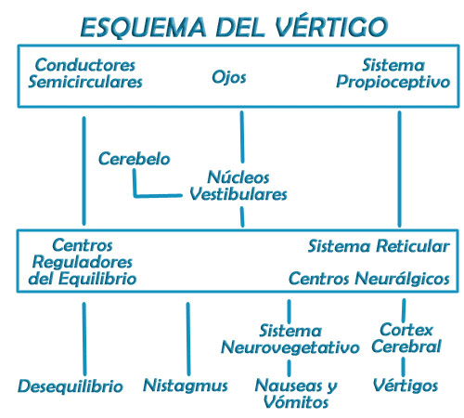
La mencionada sobre estimulación de los canales semicirculares del oído interno puede deberse a multitud de factores: el consumo de prácticamente cualquier tipo de medicamento puede provocar mareos, tanto si no se trata del medicamento indicado para el padecimiento que se busca atacar con él como si la dosis es mayor a la estipulada; el mareo es uno de los muchos síntomas del embarazo, en la mujer; el consumo de muchas sustancias adictivas puede provocar mareo, incluso antes de que se genere la adicción a dicha sustancia (es una de las sensaciones más comunes provocadas por el consumo de bebidas alcohólicas, por ejemplo), y muchos tipos de padecimientos cursan, inicialmente o en sus fases más avanzadas, con sensaciones de mareo (por ejemplo, los ataques de pánico). También puede ser síntoma de hipercolesterolemia.
¿Cuántos tipos de mareos hay?
El mareo como fenómeno sintomático puede subdividirse en cuatro subtipos: vértigo (~50%), desequilibrio (menos de ~15%), lipotimia (menos del ~15%) y mareo propiamente dicho (~10%).
¿Cómo es un vértigo?
Es la sensación de falta de estabilidad al andar o al acostarse en la que el enfermo siente que los objetos dan vueltas alrededor suyo. En ocasiones se acompaña de náuseas y vómitos.
¿Es grave?
La buena noticia es que la mayoría de las causas del vértigo no son graves y se pueden resolver de forma rápida o tratarse de manera fácil. Por ejemplo, si te sientes mareada, lo más efectivo según los especialistas es sentarse con las cabeza entre las piernas o recostarte y descansar. Además, es muy importante que no pierdas los nervios ni hiperventiles. Descubre dónde puede estar su origen y cuáles son sus posibles soluciones.
¿Qué lo provoca?
Es síntoma de diversas alteraciones en una parte del oído interno que controla el equilibrio (vestíbulo). Si se trata de vértigo periférico, su origen más frecuente es el vértigo posicional benigno (un trastorno del órgano del equilibrio, habitual en los ancianos y provocado por el envejecimiento del aparato vestibular).
Otras posibles causas son: infecciones y traumatismos en el oído interno, efectos secundarios de medicamentos, laberintitis (una inflamación del laberinto de origen infeccioso y que puede producirse tras un cuadro gripal o infeccioso de las vías respiratorias), el síndrome de Ménière (se acompaña de cierto grado de sordera y de sensaciones acústicas anormales) o un tumor benigno llamado neurinoma del nervio acústico (el mareo se acompaña de pérdida de audición y ruidos en los oídos, dificultad para tragar o hablar y dolor de cabeza).
Los vértigos vestibulares centrales, que son menos comunes, pueden tener su origen en enfermedades vasculares cerebrales, en una insuficiencia vertebro-basilar (por aterosclerosis) y más infrecuentemente en tumores o en diversos traumatismos cerebrales.
Además, existen vértigos, mucho menos frecuentes, que podrían estar producidos por alteraciones visuales, trastornos psíquicos o enfermedades neurológicas.

Hay padecimientos que presentan mareo entre sus síntomas, como el

· vértigo postural paroxístico benigno
· enfermedad de Ménière
· neuritis vestibular
· laberintitis
· otitis media
· neurinoma del acústico
· cinetosis crónica
· síndrome de Ramsay Hunt
· migraña
· esclerosis múltiple
· gestación
· baja presión arterial (hipotensión)
· bajo contenido de oxígeno en la sangre (hipoxemia)
· infarto agudo de miocardio10
· déficit de hierro en la sangre (anemia)
· déficit de glucosa en la sangre (hipoglicemia)
· cambios hormonales (por ejemplo, enfermedad tiroidea, menstruación, embarazo)
· trastorno de pánico
· hiperventilación
· ansiedad
· depresión
· habilidades disminuidas por la edad, visuales, de equilibrio y percepción de orientación espacial
· Compromiso Articular Temporomandibular
· Síndrome del Músculo Temporal
· Estrés con tinnitus o acúfenos
¿Hay soluciones?
El tratamiento dependerá de la causa. En periodos de crisis se recomienda reposo absoluto y fármacos antivertiginosos. Si los ha provocado una infección, se tratarán con antibióticos. En todos los casos se deben evitar los excesos alimentarios, el alcohol, el tabaco y el estrés.
El vértigo posicional benigno puede resolverse con ejercicios posturales fáciles de realizar.
El neurinoma requiere tratamiento quirúrgico.

¿Cómo es una sensación de desvanecimiento o lipotimia?
Es un episodio de pérdida de conciencia breve que, generalmente, está precedida por una sensación de mareo y acompañada de debilidad en las piernas, palidez o visión borrosa.
¿Qué lo provoca?
Se debe a una alteración momentánea de la circulación sanguínea que provoca una caída de la tensión arterial. Las causas que motivan un desvanecimiento son muy variadas: una incorporación brusca, permanecer muchas horas al sol o en ambientes muy calurosos, emociones fuertes, situaciones de estrés agudo, deshidratación, una anemia...
Ciertos medicamentos para la ansiedad, la presión sanguínea alta, la congestión nasal y las alergias pueden provocarlo. Otras razones menos habituales son las afecciones cardíacas y los accidentes cerebrovasculares. Estos desvanecimientos son los más comunes y, salvo en las cardiopatías o en los casos de anemia severa, en una persona sana no requieren tratamiento médico.
¿Hay alguna solución?
Para recuperarse es suficiente con tumbarse y levantar las piernas o bajar la cabeza durante unos minutos, además de abrir las ventanas o retirarse del sol cuando ocurre al aire libre.
Si se sospecha que puede ser anemia, el médico indicará el tratamiento.
En las personas mayores, se debe consultar al cardiólogo.

¿Qué es un mareo de inestabilidad constante?
Se trata de un mareo en el que no existe sensación de desvanecimiento. Sus síntomas son: inseguridad al andar, sensación de giro de los objetos, limitación para mantener el equilibrio, vista nublada...
¿Qué lo provoca?
Es un episodio de pérdida de conciencia breve que, generalmente, está precedida por una sensación de mareo y acompañada de debilidad en las piernas, palidez o visión borrosa. Es frecuente en personas ansiosas, estresadas o con cuadros depresivos leves.
También puede darse en personas que sufren migraña, agotamiento, insomnio o problemas en la vista, lo más habitual es que se trate de mareos psico-fisiológicos.
Trastornos como las fobias, los ataques de pánico, las crisis histéricas y la depresión también pueden provocar mareos.
¿Existen alguna solución?
Existen varias posibilidades terapéuticas cuando el origen está en un problema psicológico, pero su diagnóstico y tratamiento debe ser hecho por un profesional.
Determinadas sustancias, como el café o el tabaco, y algunas situaciones de tensión psíquica pueden desencadenar la crisis, por lo que el primer paso es evitarlos.
Cuando el origen no es psicológico (migraña, problemas de vista), el correspondiente especialista debe combatir el motivo del mareo.
¿Qué otras causas pueden provocar mareos?
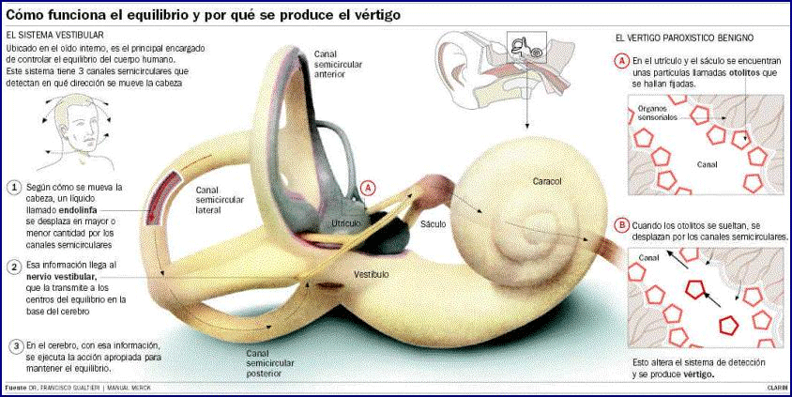
Los problemas cervicales, la epilepsia, la esclerosis múltiple, las degeneraciones espinocerebelosas, los tumores o infecciones del cerebro, la ataxia (una enfermedad heredada que ocasiona daño progresivo al sistema nervioso) pueden ser causas de mareos.
¿Hay alguna solución para estos mareos?
En estos casos el tratamiento pasa por abordar la enfermedad que los desencadena.
Cuando están provocados por subluxaciones en la zona cervical (las vértebras están desplazadas de su posición natural en la columna), con el consiguiente pinzamiento del nervio, los ajustes quiroprácticos realizados por un especialista pueden liberar los nervios afectados y conseguir una mejoría.

¿Existen medicamentos contra el mareo?

Una formulación común de medicamentos contra el mareo se vende en España con el nombre Biodramina; contiene dimenhidrinato y clorhidrato de piridoxina. A menudo también incluyen cafeína para contrarrestar el sueño provocado por los otros ingredientes activos. Se puede tomar como preventivo o después de sentirse mareado.
CURACION DE MAREOS Y VERTIGOS CON BIOMAGNETISMO MEDICO Y BIOENERGÉTICA MÉDICA
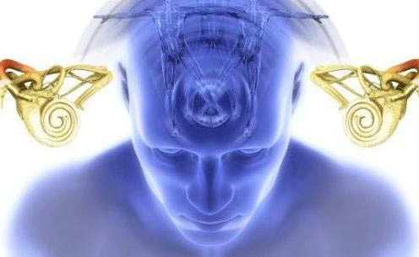

Curación con Biomagnetismo Médico de una paciente con vértigo
Antecedentes de la enfermedad y morfología
Se caracteriza por el incremento del líquido en los conductos semicirculares del oído interno que ayudan a mantener el equilibrio. El exceso del líquido produce presión en el oído interno, alterando el equilibrio, lo que provoca el vértigo y a veces mermando la audición. Es una sensación de movimiento donde los objetos dan vuelta alrededor de la persona o ésta siente que gira sobre su eje. Se clasifica según su causa en: periférico, que se origina en el oído es de inicio súbito y dura de minutos a horas. El central, que depende de una anormalidad del sistema nervioso central y suele persistir durante más tiempo, a veces indefinido. El psicógeno, en cuyo caso la causa es de origen psicológico. Incremento del líquido en los conductos semicirculares del oído interno que ayudan a mantener el equilibrio. El exceso de líquido produce presión en el oído interno, alterando el equilibrio, lo que provoca el vértigo, y a veces mermando la audición. Afecta a ambos sexos, ligeramente más común en las mujeres, entre los 30 y los 60 años.
Características Clínicas
Espasmos en los vasos sanguíneos que van al oído interno. Retención de líquido en el oído interno, especialmente durante el período premenstrual en las mujeres.
Estudio del Caso
Información del Paciente: Paciente de 28 años sexo femenino que llega al consultorio sin poder caminar por si misma por la pérdida del equilibrio y cefalea intensa; le practicaron RX, TAC y RM, sin encontrar evidencia alguna del problema; el Neurólogo la manejo con Tegretol y la remitió al psiquiatra y éste le recetó anti-depresivos.
Tratamiento con Biomagnetismo Médico: En la primera sesión se le hizo rastreo y de acuerdo al PB se encontraron las siguientes disfunciones:
Bulbo – Polo
Oído - Parietal
Cerebelo – Polo
Oído - Colon Transverso
Patógenos: New Casttle Virus - Abraham – Toxoplasma - Entamoeba Histolytica
Siete días después se presenta y nos informa que ya no hay cefalea y el vértigo ha desaparecido; se nota un poco insegura por el tiempo que llevaba enferma. Se le detectaron los siguientes bloqueos emocionales:
Aductor Menor - Rótula
Aductor Menor - Rótula
Desequilibrios emocionales: Frustración y Miedo
Regresó a las dos semanas, caminando perfectamente, han desaparecido las cefaleas y mucho más segura en su estado de ánimo. Se rastreó nuevamente y no se encontró ningún otro desequilibrio; se dio de alta y se le recomendó asista al psiquiatra para que vaya retirando los antidepresivos.
MAREOS Y FALTA DE EQUILIBRIO
Estos son los campos disfuncionales de la medicina del Biomagnetismo Médico propicios para desencadenar patologías o disfunciones de inestabilidad en el equilibrio.
Polo – Polo: (Abrahán. Par especial) Da Dislexia y desequilibrio vertical. Estabiliza por tanto el equilibrio vertical y la dislexia tartamudeo.
Bulbo – Cerebelo: (New Castle. Virus). Da problemas de equilibrio posicional. Vértigos.
Oído medio – Oído medio: (Toxoplasma Gondii. Toxoplasmosis. Parásito) Síndrome de Meniére: falta de equilibrio posición horizontal.
Mastoides- Mastoides: (Filaria. Parásito). Vértigo de Menier.
Malar – Malar: (Enterovirus ORF. Virus). Mareos. Vértigos.
Axila – Axila: (Rhabdo virus). Mareos por movimiento. Coche.
Quiasma – Quiasma: (Lucina. Especial). Problemas de visión. Mareos.
Pineal – Bulbo Raquídeo: (Guillan barre o Polirradiculo. Virus). Mareos.
Occipital - Occipital: (Eipstein barr. Virus). Mareos
En el caso que nos ocupa podemos apreciar que el Toxoplasma Gondii es el que afecta el oído medio. El New Casttle Virus es el causante de la Ataxia Cerebelosa, es decir problemas de equilibrio. El par Polo-Polo y Quiasma-Quiasma, no obedecen a virus ni a bacterias; posiblemente correspondan a algún plexo nervioso que aún no está descrito en la fisiología actual; de acuerdo al par Biomagnético, afecta el primero a equilibrio vertical y el segundo a mareos derivados por falta de visión.
Respecto a los pares emocionales que se desbloquearon con excelentes resultados en esta paciente, podemos afirmar que con la aplicación del Par Biomagnético se pueden abarcar otras áreas a las que no se había podido llegar, como es nuestro ente emocional.
HOMEOPATIA
· Cocculus Indicus 6: Para la sensación de mareo acompañada de náuseas y vómitos, que se da al levantar la cabeza o moverse. Hay un rechazo al olor de la comida. Puede tomarse cada 15 minutos durante el viaje y cada 2 horas antes de su inicio empezando el día antes.
· Ipecacuanha: La persona tiene náuseas persistentes con vómitos mucosos y abundantes y con una intensa salivación.
· Nux vomica: Hipersensibilidad psíquica y física en individuos sujetos a estrés. Malestar estomacal por exceso de comida, alcohol o tabaco.
· Petroleum: Se dan vértigos matutinos, náuseas y mareos al bajar la cabeza, así como mareos después de comer. Vómitos. Salivación excesiva y los síntomas ceden al comer o acostarse y empeoran con la luz intensa.
· Borax: Temor a los descensos bruscos (cuando se viaja en avión y hay turbulencias).
· Tabacum: La persona siente vértigos (pérdida del equilibrio), debilidad, náuseas persistentes, sudores fríos con impresión de desfallecimiento (sudoración excesiva), sensación de presión alrededor de la cabeza, aversión al humo del tabaco y palidez.
· Rus toxicodendron
· Aconitum napellus: Mareo repentino asociado a ansiedad, pánico o shock. Pulso rápido y miedo a la muerte.
· Bryonia: Mareo que aparece cuando te levantas de estar sentado, doblas la cabeza o doblas tu cuerpo hacia abajo. Personas irritables con sed de bebidas frías.
· Cocculus: Para el mareo del viajero. Pueden haber náuseas y vómitos.
· Conium: Cuando el mareo empeora al tumbarse o darse la vuelta en la cama. El mareo aparece al mover la cabeza o los ojos.
· Gelsemium: Mareo debido a una infección viral que hace que la persona se sienta somnolienta y decaída. También en casos de mareos debido a ansiedad anticipatoria.
· Nux vómica: Mareo debido a resaca o a alimentos en mal estado.
· Pulsatilla: Mareo que aparece al estar en una habitación caldeada o cargada. La persona se siente peor tumbada y siente alivio al caminar o sentarse al aire libre.
Desde el punto de vista antroposófico, los remedios homeopáticos hasta la dilución Dh 10 actúan sobre el metabolismo; de la Dh 10 hasta la Dh 20 sobre el sistema circulatorio y respiratorio; y entre la Dh 2º y la Dh 30 lo hacen sobre el sistema nervioso.
Toma una potencia 30 CH dos veces al día durante dos semanas. Cuando notes mejoría, deja de tomarla, a no ser que los síntomas vuelvan. Escoge el remedio que mejor describa tus síntomas:

FITOTERAPIA
La cinetosis afecta a diferentes aparatos del organismo, que a su vez producen una serie de síntomas y signos particulares. Así, para prevenir y mejorar el mareo podemos utilizar:
• Plantas reguladoras del sistema nervioso neurovegetativo: Pasiflora, espino blanco, valeriana y melisa.
• Plantas con acción en el aparato digestivo: María Luisa, manzanilla, anís, melisa e hinojo.
• Plantas con acción en el sistema cardio-circulatorio: meliloto, Vinca y Ginkgo Biloba.
• Otras: Toronjil, Espino albar, Espliego, Menta piperita, Salvia.
Un par de días antes de viajar y durante el mismo, se tomarán en infusión estas plantas, unas tres veces al día y después de las comidas.
La mezcla se puede realizar atendiendo a los síntomas predominantes en cada persona. Por ejemplo, si el mareo se manifiesta habitualmente con sintomatología del aparato digestivo (básicamente en forma de náuseas y vómitos), la cantidad de plantas recomendadas para dicho aparato será mayor. De todas formas, no hay que olvidar que el organismo siempre actúa como un todo ante cualquier tipo de agresión.
Se recomienda masticar durante el viaje unos trozos de jengibre fresco o cristalizado.
Hacer infusión de Melisa y Salvia y mezclarlo con el tratamiento en uso interno.
VITAMINAS Y MINERALES
Por el contrario es recomendable tomar alimentos ricos en vitamina B, como la levadura de cerveza o la remolacha, ya que ayudan a fortalecer el sistema nervioso.
Se recomienda tomar 25 mg de vitamina B6 cada dos horas (10 mg en el caso de un niño).
OTROS TRATAMIENTOS
Soria Natural:
• Fosfoserina Complex
• Composor 14: Ginkgo complex 15 giotas tres veces al día.
• Extracto de Romero 15 gotas.

